Liceo Elvira Sánchez de Garcés  La Punta  Unidad: Funciones.  Fecha: 30/ 09/ 2020 | GUIA N° 5 DE PRIORIZACION CURRICULAR (FUNCIONES REALES)  ( 3° Y 4° MEDIOS )
 | ASIGNATURA: LIMITES, DERIVADAS E INTEGRALES
 | Nombre alumno(a):
WhatsApp:+56982681543 CorreoElectrónico:mcisternabahamonde@gmail.cl
Prof. Mario L. Cisterna Bahamonde | Objetivo De Aprendizaje: Resolver problemas asociados a dominio y recorrido de funciones reales en diversos contextos.
RECUERDA QUE: Conceptos, propiedades y procedimientos con respecto al estudio de las funciones reales en diverso contextos que debes saber.

DOMINIO Y RECORRIDO DE UNA FUNCION REAL
► Dominio de una función real. Guíate por el ejemplo resuelto:

Sea $f\left(x\right)=\frac{ 3x }{x + 1}$ Calcula el dominio de la función f ( Dom f )

Para el Dom f, debemos analizar las siguientes condiciones o procedimientos:

P1) Verificar las restricciones que tiene la variable independiente x en la función f . Es decir, para que valores de x la función f es indeterminada o no existe en el conjunto de los números reales ($R$ )

P2) La función f es una expresión racional. Esto nos indica que en el numerador la variable x puede tomar cualquier valor real. El problema lo tenemos en el denominador ya que no puede ser cero y esto nos conduce a una indeterminación.

$$x+1≠0$$
$$x≠0-1$$
$x≠-1$
Dom f =$\left\{x∈R / x≠-1\right\}$
Dom f =$R-\left\{-1\right\}$
Dom f =$\left]-∞, -1\right[∪\left]-1, +∞\right[$

► Recorrido de una función real. Guíate por el ejemplo resuelto:

Sea $f\left(x\right)=\frac{ 3x }{x + 1}$ Calcula el recorrido de la función f ( Rec f )

Para el Rec f, debemos analizar las siguientes condiciones o procedimientos:

P1) Una forma de obtener el Rec f es despejar, en la expresión algebraica de la función, la variable independiente (x) “ en función “ de la variable dependiente (y). Y luego, evaluar para qué valores reales está definida esta expresión.

P2) Verificar las restricciones que tiene la variable dependiente y en la expresión resultante(al despejar x en función de y). Es decir, para que valores de y la función resultante f es indeterminada o no existe en el conjunto de los números reales ($R$ )

P3) La función resultante de f es una expresión racional. Esto nos indica que en el numerador la variable y puede tomar cualquier valor real. El problema lo tenemos en el denominador ya que no puede ser cero y esto nos conduce a una indeterminación.

$f\left(x\right)=\frac{ 3x }{x + 1}$

$$y=\frac{ 3x }{x + 1}$$
$y∙\left(x+1\right)=3x$
$$y∙x+y=3x$$
$$y∙x-3x=-y$$
$$x∙\left(y-3\right)=-y$$
$x=\frac{-y}{\left(y-3\right)}$ función resultante de f
$$y-3 ≠0$$
$y≠0+3$
$y≠3$
Rec f =$\left\{y∈R / y≠3\right\}$
Rec f = $R-\left\{3\right\}$
Rec f =$\left]-∞, 3\right[∪\left]3, +∞\right[$

Dada la siguiente función real:

$f\left(x\right)=x^{2}-4x+3$

- Determina el Dominio ( Dom f ) y el Recorrido ( Rec f ).

- Completa tabla de valores de la función f.

Construir tabla de valores
x | $$f\left(x\right)=x^{2}-4x+3$$ | (x, y)
0
1
2
3
4

- Grafica la función f según los valores de la tabla en un plano cartesiano.

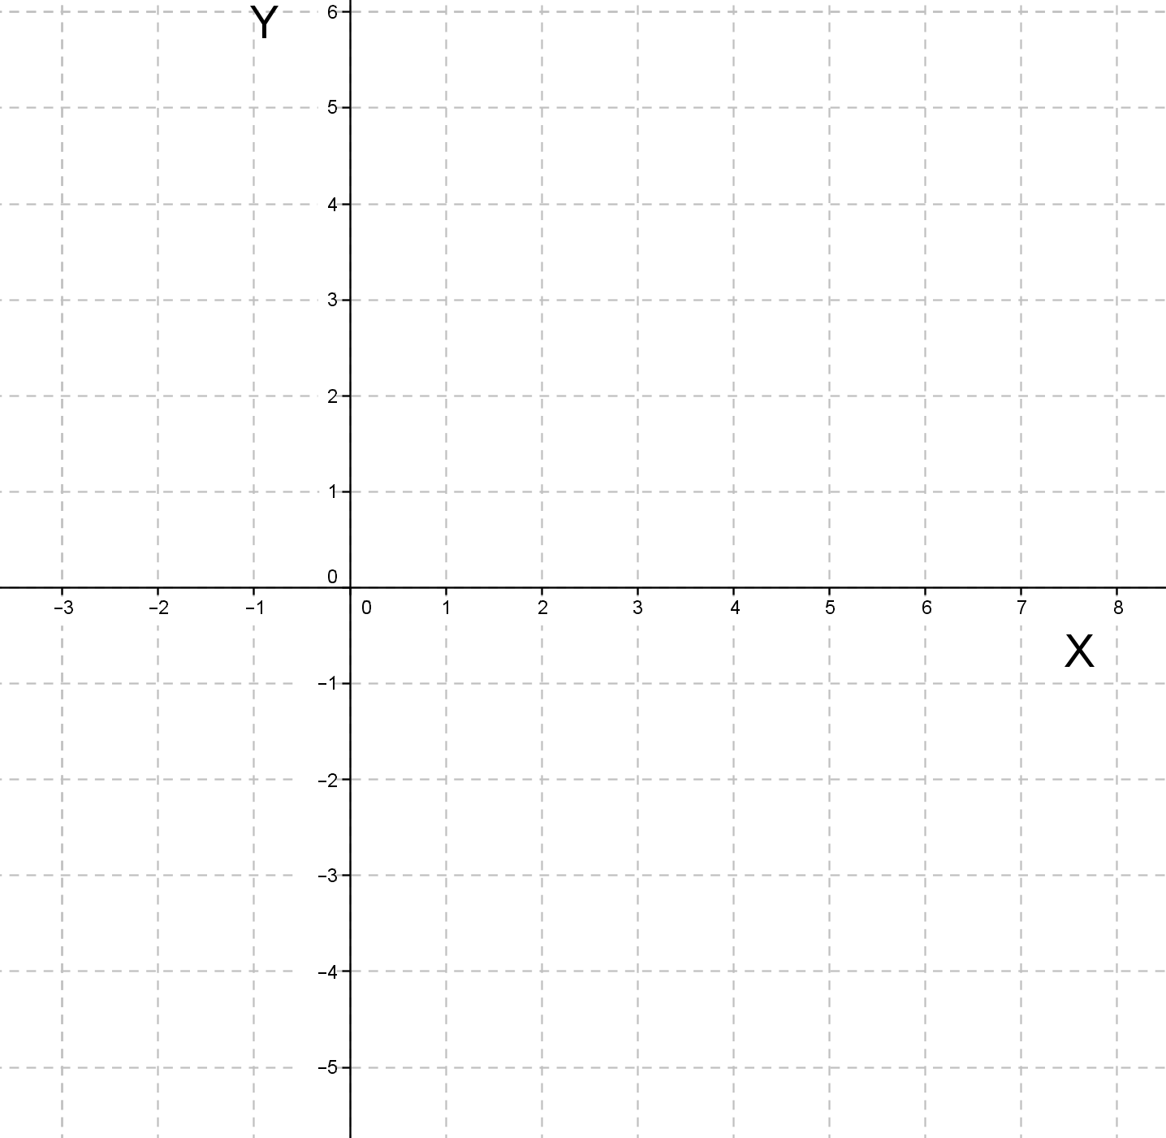

- Grafica la función f usando el programa de manipulación ( GEOGEBRA) y exporte la imagen que arroja su grafica en un Word.

